PONTIFICIA UNIVERSIDAD CATÓLICA DEL PERÚ
Facultad de Ciencias e Ingeniería

Definición del Prototipo - 1ra Iteración
Gestión y Planificación de Traslado de Equipaje - Sistema Tasf.B2B

Código | PROT-TASF-B2B-2026
Versión | 3.0
Fecha | Abril 2026
Curso | 1INF54 PDDS - 26-1 - PUCP
Integrantes | Marcelo Jara Falconi  Matias Chavarria  Rodrigo Lujan

1. Introducción
Este informe documenta el prototipo de primera iteración del sistema Tasf.B2B. El alcance del prototipo está delimitado exclusivamente al escenario de simulación del periodo de traslado de maletas, presentado con nivel de detalle suficiente para su evaluación.
FUERA DEL ALCANCE de este prototipo: otros escenarios (tiempo real, colapso), otras funcionalidades, ingreso al sistema (login) y mantenimientos. NO se incluyen controles para acelerar, avanzar, retroceder o similares la simulación.

2. Pantallas del Prototipo
Las imágenes de las pantallas serán insertadas en este documento en una iteración posterior. Cada sección indica qué debe mostrar la pantalla correspondiente.

2.1 Operaciones de dia a dia
Permite al supervisor ver el movimiento de las maletas en tiempo real
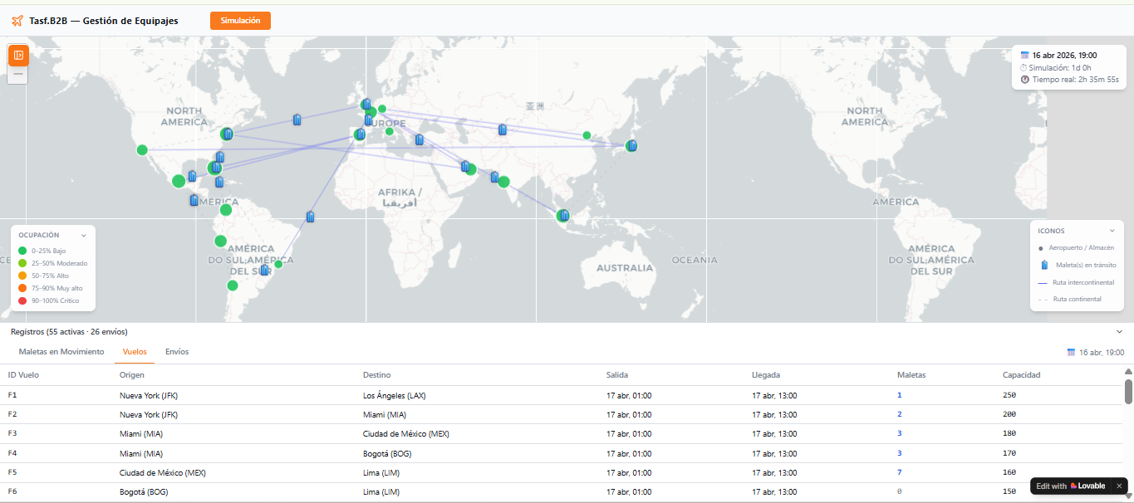
Vista general en tiempo real.
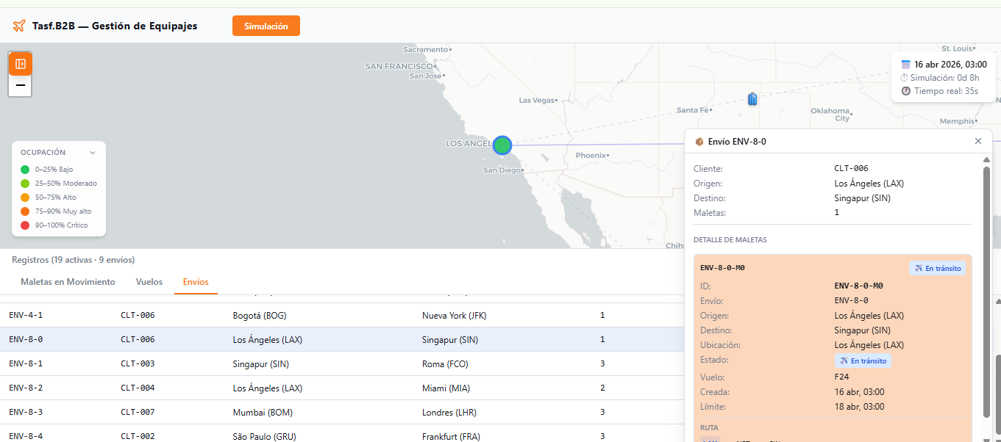
Click en un envio
Consideraciones:
- Se visualiza el abastecimiento por cada aeropuerto
- Se actualiza cada 10 minutos
- Se visualiza los vuelos en desarrollo
- Se visualiza muestra una tabla con los registros de cada vuelo, envio y maletas
- Al dar click en un envio
  - Muestra estado de la maleta. Si se encuentra en un vuelo, aparece su codigo

2.2 Simulación de Periodo
Permite al supervisor elegir el tipo de simulación y el periodo. Es la pantalla de entrada al flujo del prototipo.

2.2.1 Pantalla de Configuración de la Simulación de Periodo
Permite al supervisor elegir el tipo de simulación y el periodo. Es la pantalla de entrada al flujo del prototipo.
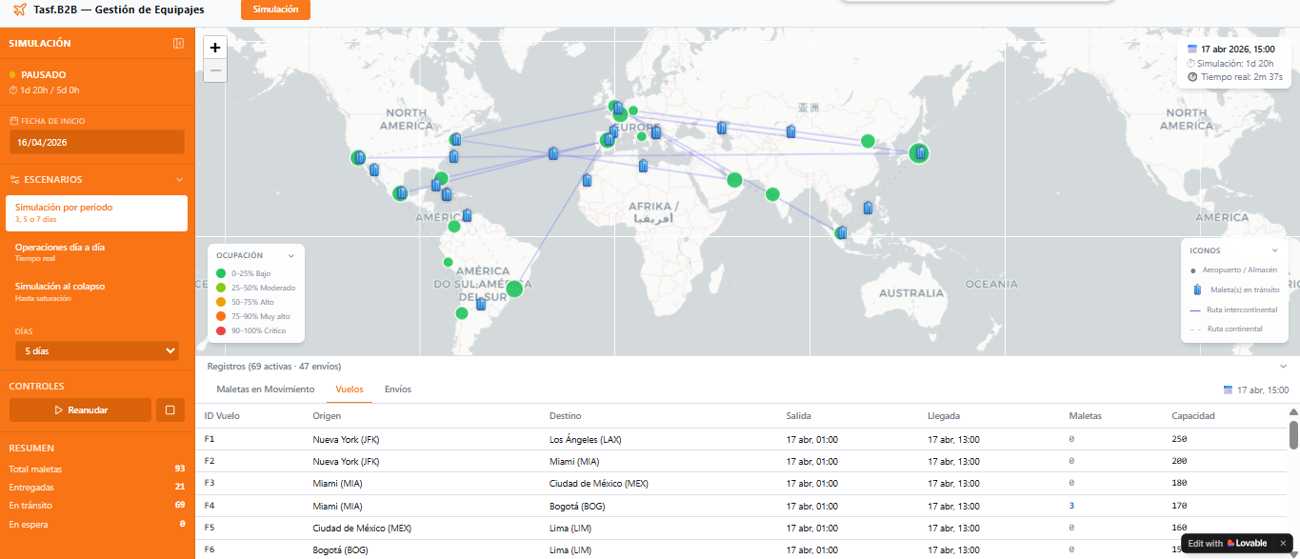
Fig.1 : Vista general de la página web
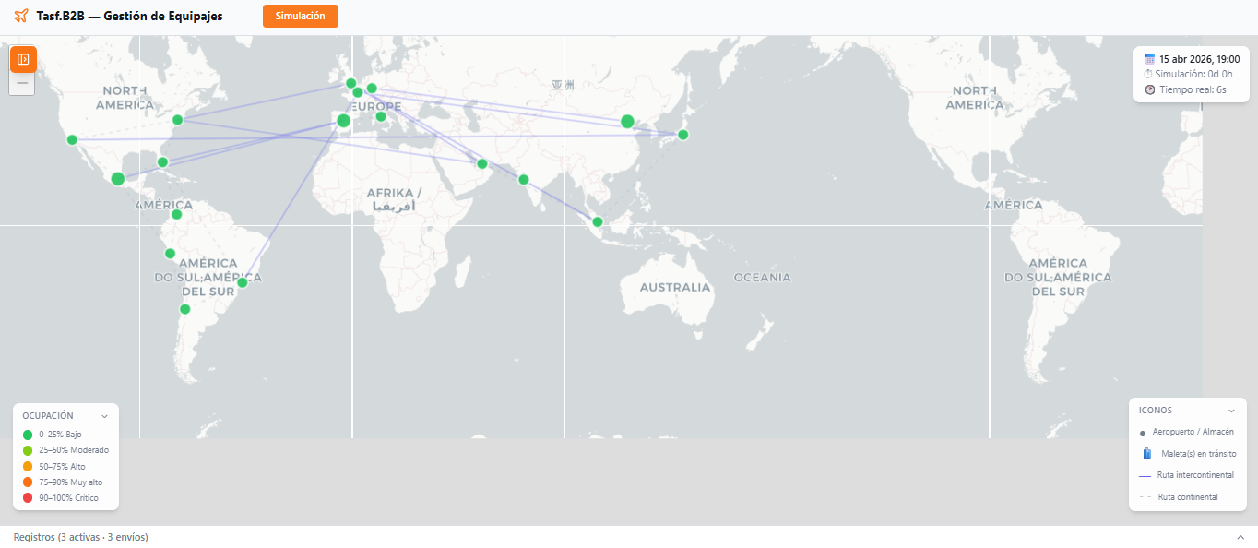
Fig. Vista general, ocultando datos mediante un click desplegable
Consideraciones:
- Se listan los vuelos programados con la capacidad de maletas de cada uno, origen y destino
- Leyenda de los iconos presente en el mapa.
- Visualiza los aeropuertos, lugar donde se almacenan las maletas de Tasf.B2B. Por cada país se visualiza un color distinto segun su capacidad actual
  - 0 - 25 % es bajo, verde
  - 25 - 50 % es moderado, verde claro
  - 50 - 75 % es naranja, alto
  - 75 - 90% es naranja fuerte, muy alto
  - 90 - 100 % es critico
- Visualiza conexión entre aeropuertos segun los vuelos programados
- Sobre los escenarios que puede ver el operario:
  - Tipos de escenarios:
    - Simulacion por periodo: 3, 5 y 7 dias
    - Tiempo real
    - Simulacion hasta el colapso o saturación
  - Se elije la fecha de inicio. Por defecto es el presente dia
  - Visualiza un resumen del total de maletas entregadas, en transito (en un vuelo) y en espera (en un aeropuerto con vuelo pendiente).
  - Botón de iniciar para dar comienzo a la simulación

2.2.2 Pantalla Principal — Mapa durante la Simulación
Vista principal durante la ejecución de la simulación. Muestra el estado global de las operaciones en una tabla y en el mapa.
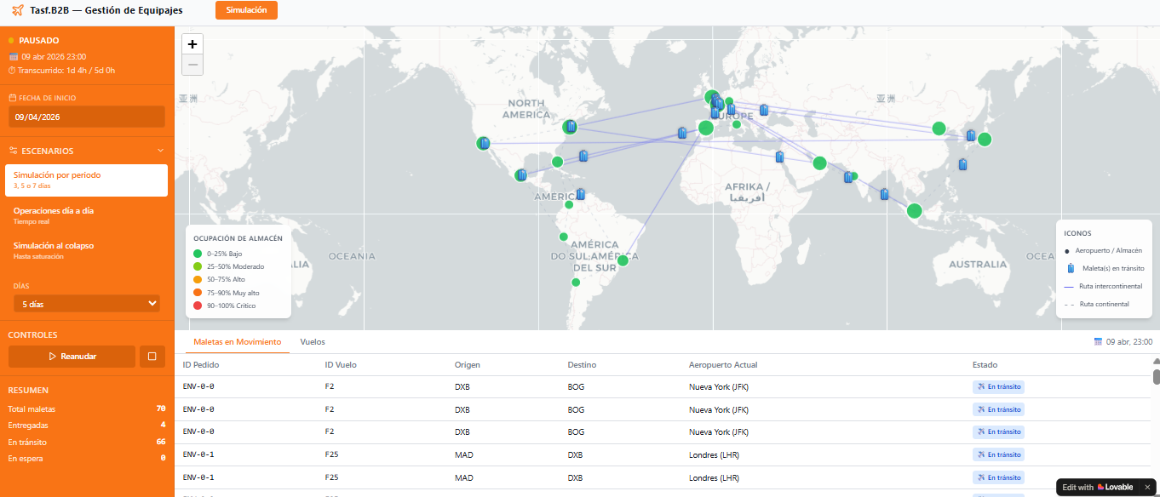
Fig. 2: Vista general de la página web
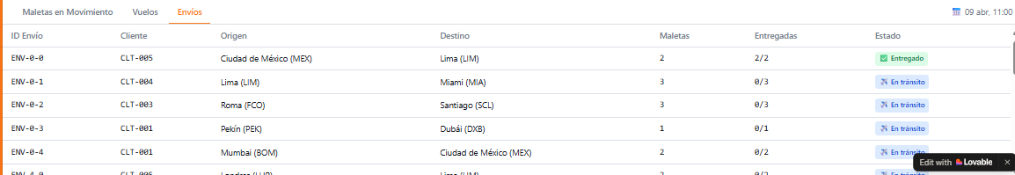
Fig 3. Datos de los envios
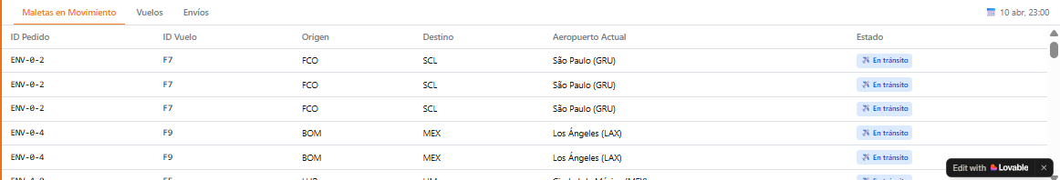
Fig 4. Datos de las maletas en vuelo
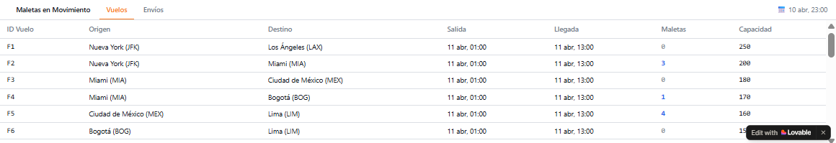
Fig 5. Datos de los vuelos y su numero de maletas que lleva abordo

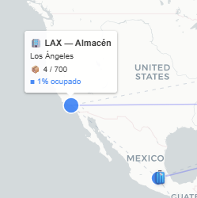
Fig. : Vista al dar click en un aeropuerto

Consideraciones:
- Dia y hora actual durante la simulación
- Tiempo transcurrido desde el incio de la simulacion
- Boton de Pausar y Reanudar en la seccion de Controles
- Sobre el mapa:
  - Los vuelo y su distancia recorrida a escala. Su icono es una maleta
  - Estado actual de la capacidad de todos los aeropuertos
- Sobre los envios
  - Numero de maletas entregadas
  - Estado del envio
  - ID del cliente
  - Ciudad Origen y Destino
- Sobre los vuelos
  - Capacidad de maletas
  - Numero de maletas que aborda
  - Fecha y hora de salida y llegada
- Sobre las maletas en movimiento
  - ID del envió, el cual pertenece
  - ID del vuelo en que se encuentra

2.2.3 Pantalla Principal — Mapa al final de la Simulación
Vista principal durante la ejecución de la simulación. Muestra el estado global de las operaciones en tiempo real sobre un mapa mundial.
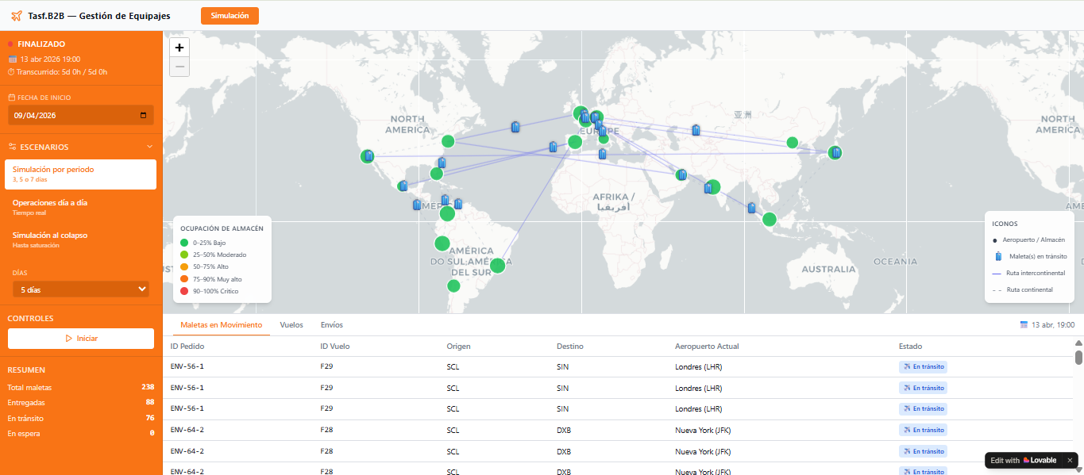
Fig. : Vista general de la página web

Consideraciones:
- Visualizo el estado de las maletas que siguen en movimiento y los envios
- Visualizo el resumen
  - Total de maletas
  - Entregadas
  - En transito
  - En Espera
- Fecha y hora en el fin de la simulacion

2.3 Operaciones hasta el colapso
Permite al supervisor elegir el tipo de simulación y el periodo. Es la pantalla de entrada al flujo del prototipo
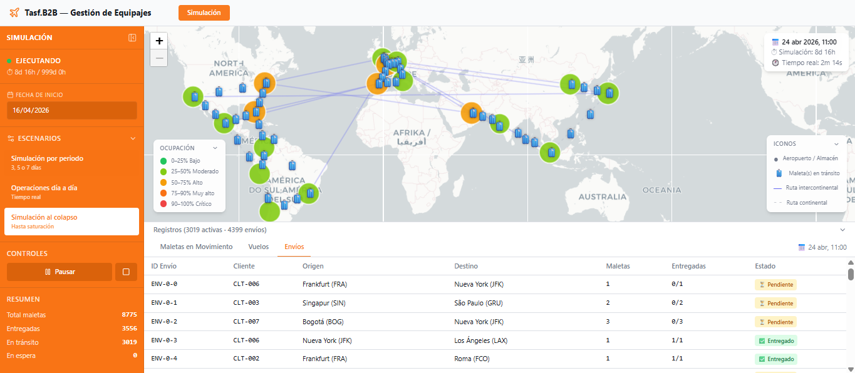
Vista previa al colapso
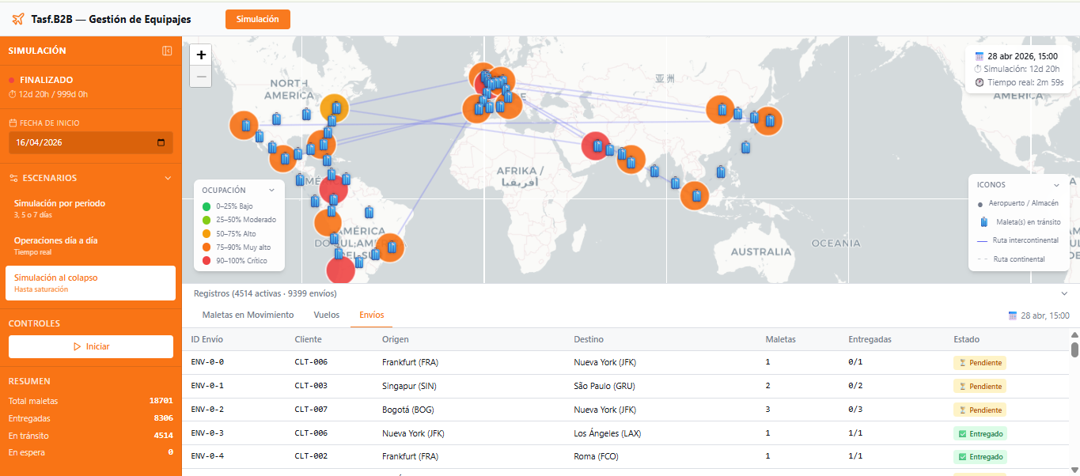
Vista al momento del colaps
Consideraciones
- Al momento que sucede el colapso, la simulación muestra el tiempo transcurrido y estadisticas hasta dicho momento
- Tres maneras por las que se llega al colapso:
- Cuando un aeropuerto no puede recibir más maletas
- Cuando no se cumple plazo de los envios
- Cuando no se puede subir maleta a los vuelos disponibles

.

